Let’s write about sports!
スポーツについて書きましょう！
スポーツの英語の名詞と動詞

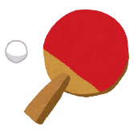
1. 球などを使うスポーツ
a. 動詞＝play＋名詞

スポーツ | 英語の名詞 | 英語の動詞
バドミントン | badminton | play badminton
野球 | baseball | play baseball
バスケットボール | basketball | play basketball
クリケット | cricket | play cricket
ドッジボール | dodgeball | play dodgeball
フットボール | football | play football
ホッケー | hockey | play hockey
キックベース | kickball | play kickball
ラグビー | rugby | play rugby
サッカー | soccer | play soccer
軟式テニス | soft tennis | play soft tennis
ソフトボール | softball | play softball
卓球 | table tennis | play table tennis
テニス | tennis | play tennis
バレーボール | volleyball | play volleyball
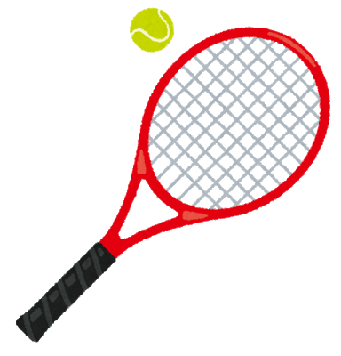
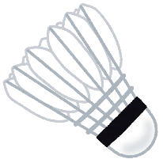
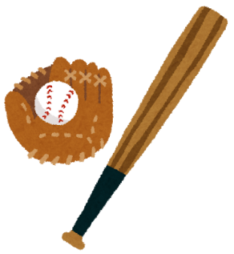

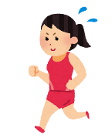
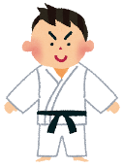
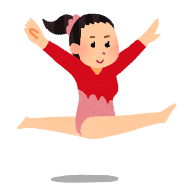
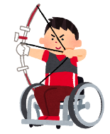
2. 個人スポーツ
a. 動詞＝do＋名詞

スポーツ | 英語の名詞 | 英語の動詞
アーチェリー | archery | do archery
バレエ | ballet | do ballet
チアリーディング | cheerleading | do cheerleading
体操 | gymnastics | do gymnastics
柔道 | judo | (do/practice) judo
空手 | karate | (do/practice) karate
剣道 | kendo | (do/practice) kendo
陸上 | track and field | do track and field

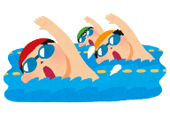
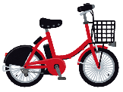
b. 名詞＝動詞 + ing
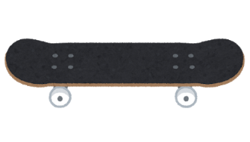
スポーツ | 英語の名詞 | 英語の動詞
ボクシング | boxing | box
ブレークダンス | breakdancing | 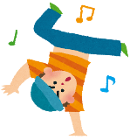  breakdance
サイクリング | cycling | cycle
踊り、ダンス | dancing/dance | dance
アイススケート | ice skating | ice skate
ロッククライミング | rock climbing | rock climb
ランニング | running | run
スケボー | skateboarding | skateboard
スキー | skiing | ski
スノボ | snowboarding | snowboard
サーフィン | surfing | surf
水泳 | swimming | swim
レスリング | wrestling | 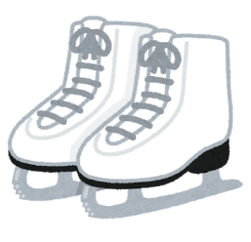  wrestle

